من اساليب المنصرين
الوسيلة الأولى: القصص للأطفال المسلمين:
أقدم لكم بعض الكتب التي يستخدمونها في التنصير للأطفال المسلمين يوزعونها المحتاجين واليتامى منهم
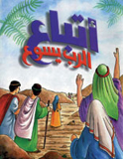

هذه الكتب يقوم المنصر الذي يعمل في الطب أو التعليم باهداء الأطفال المحتاجين هذه الكتب ويقول: اقرأها وأعطيك جائزة وبعدها يسأله هل فهم ويبدأ معه مشوار التنصير الذي ينتهي بارساله كبعثة علمية للخارج ليتلق الدين النصراني وسط البيئة النصرانية وبدروس مكثفة لزرع الكره للمسلمين ويكون اداة بيد النصارى في حرب المسلمين
الوسيلة الثانية: أفلام الفيديو:
وقد تم انتاج فيلم سينمائي يحكي قصة اليسوع(عيسى عليه السلام)وتم دبلجته الى أكثر من 70 لغة وأكثر من200لهجة محلية , فمثلا يوجد باللغة العربية بعشرين لهجة (المصرية , الفلسطينية ,العراقية,اليمنية,الجزائر ية..الخ)ويوزع مجانا عن طريق المنصرين المتعاونين غير الموظفين ,فمثلا في البحرين تم توزيعه عن طريق مدرسين اللغة الانجليزية في معاهد اللغات, وفي السودان عن طريق معرض الكتاب الدولي حيث تم توزيع المئات في العام الفائت عن طريق دار الكتاب المقدس.
الخطورة في مشاهدة الفيلم :
الخطورة تكمن بعد المشاهدة بأن تتذكر اللقطات كلما ذكر عيسى عليه السلام وترتبط صورة الممثل لا اراديا بشخص عيسى عليه السلام , بل الأخطر أن تشعر بالحزن لتعذب الممثل اثناء صلبه حزنا على الرسول عيسى وهذا والله الكفر بعينه لتكذيب القرآن (وما قتلوه وما صلبوه ولكن شبه لهم)
وهناك الكثير من القنوات الفضائية وللأسف بعضها عربية قامت بعرض الفيلم ,

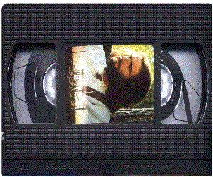
وهذا غلاف الفيلم,-النسخة التي على اليمين للكبار و الشمال خاصة للأطفال- ليتم التحذير عند مشاهدته عند أحد
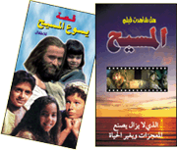
ملاحظة حرم العلماء مشاهدة الفلم لما فيه من التمثيل بادوار الانبياء ولما فيه من الكفر الصريح بقولهم انه ابن الله تارة وبأنه ربهم تارة أخرى, فليحذر الإخوة من المغامرة بمشاهدته ولو لقطة واحدة فانك لاتعلم ما يفتن قلبك به
يا مقلب القلوب ثبت قلوبنا على دينك وطاعتك
الوسيلة الثالثة: الأشرطة السمعية:
وهذه الوسيلة أكثر انتشارا لإنتشار أجهزة التسجيل في كل بيت , وقد تم توزيع أشرطة باللهجة الصعيدية في مصر في داخل القرى على الفلاحين وهذا هو الشريط الذي تم توزيعه

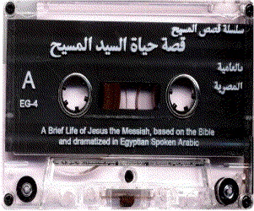
ويلاحظ على الغلاف عبارة بالهجة العامية

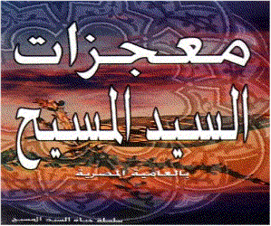

أحب أن أوضح هنا أننا لسنا بصدد أن نظخم من جهود المنصرين ولكن الغرض الرئيسي أن نشد من همم المسلمين حتى يقدموا لدينهم الحق بمقارنتهم بمايقدمه المنصرين لدينهم الباطل, وبعد ذلك يحذر من يعرف من خطر المنصرين وأعوانهم ,كما قال الله تعالى : (ولتستبين سبيل المجرمين)
الوسيلة الرابعة: التلبيس:
يكثر إستخدام هذه الوسيلة في المناطق التي يتحدث فيها أهلها بغير العربية وقل عندهم العلم الشرعي, وذلك حتى يسهل نشر مايريدون بدون أن يجدوا من يردعهم من من يعرف اساليبهم ويكشفهم, فمثلا يستغلوا حب العجم لتعليق آيات القرآن على الجدران فيقوم المنصرين بتوزيع بعض اللوحات التي تعلق على الحائط مكتوبة بخط قريب من الخط المستخدم في كتابة القرآن وهي في الأصل من الكتاب المقدس (المحرف)للنصارى, فينخدعو بها ويظنوها من القرآن ويعلوقها ويعودوا أولادهم على احترامها,
الهدف من توزيعهم هذه اللوحات: هو هدف بعيد المدى أي يتحقق بعد أن يموت الجيل الأول فيأتي الجيل الثاني ويرى أن أهله قد علقوا هذه الكتابات فيبدأ المنصرين بالكذب بقولهم أن أهليكم كانوا يقرأون الكتاب المقدس ويحترمونه فانظروا لماذا علقوها فيجب عليكم أن تكونوا كأبائكم في احترام الكتاب المقدس.
صورة لما وزع في أفريقيا والكثير كان يظن أنه من القرآن وهو من إنجيل متى
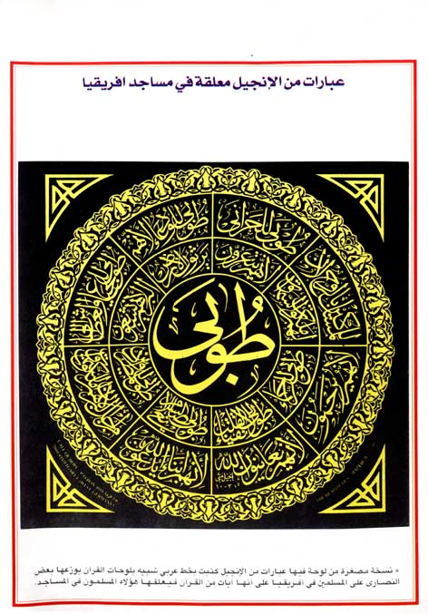
الوسيلة الخامسة: الإغاثة:
وهذه الوسيلة معروفة عند الجميع ولكن الجديد في الأمر أنه تعدوا اسلوب الإغاثة التقليدي في الحروب والنكبات إلى الدخول الى الأماكن التي يكون فيها المسلم بأشد الظروف النفسية صعوبتا وقد إنصرف عنه أكثر المسلمين بل ولايتعاطفون أو يفكرون بمساعدته وذلك لأنه مجرم في نظرهم وهو السجين , بدأ المنصرين بالدخول الى السجن باسم الصليب الأحمر بحجة حقوق المساجين تارة و بحجة علاج المرضى تارة أخرى والمعلوم أن شعار أطباء الصليب الأحمر: ( نقدم العلاج بيد والكتاب المقدس باليد الأخرى).
كتاب تم توزيعه في سجون أم درمان والخرطوم بعد أن قدموا للسجين وعائلته في الخارج مساعدات مالية مجزية.

الغلاف الأمامي:
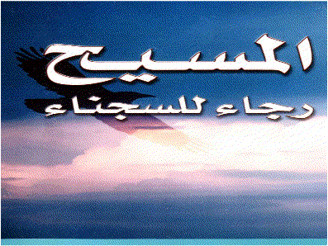
الغلاف الخلفي للكتاب وليلاحظ اختيارهم للعبارات التي تستغل ظروف السجين النفسية:
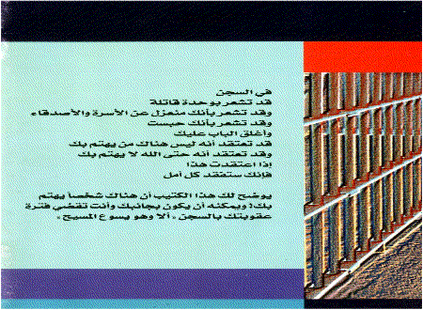
وهذه بعض الصور التي توضح كيف ينتهزوا كل فرصة لوضع الصليب الأحمر على صدور الأطفال والمساعدات حتى ينشأوا وعندهم حب الصليب لأنه هو الذي ساعدهم يوم تخلى عنهم من هم على نفس دينهم ,فالله المستعان ربنا لا تعذبنا بما قصرنا مع اخواننا ونصرتهم
